Муниципальное казенное общеобразовательное учреждение
«Элисенваарская средняя общеобразовательная школа»
(МКОУ «Элисенваарская СОШ»)
186720 Республика Карелия, Лахденпохский р-н, п. Элисенваара, ул. Школьная, д.7,
тел/факс (814)50 33-651, elis-ch-37@yandex.ru

Класс | 9
Предмет | Биология
Учитель | Трухина С.В.
Дата проведения урока по расписанию | 04.02.2022г.
Адрес электронной почты для отправки выполненного задания | Почта; tsv27@inbox.ru, по номеру телефона 89166847795 (WhatsApp) или в Vk
Время для консультаций | 12-12.30, 15.00-17.30
Срок сдачи на проверку/срок изучения | 07.02.2022 до 16.00 часов
Тема урока | Происхождение видов. Развитие эволюционных представлений

- Повторите параграф 36 заполните таблицу.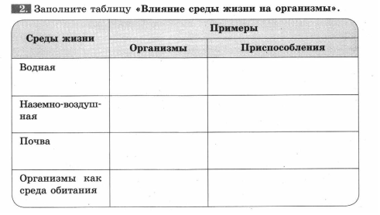
- Прочитайте 37 параграф выписывая определения-заполняя глоссарий.
Д/з.параграф 37 «Происхождение видов. Развитие эволюционных представлений». Задание после параграфа на стр.173 (1,2 письменно).

